Des transformations de la tortue :
Faire des translations et des prédictions
avec le code
L’algèbre
Unité 3, Fiche 1a

Avec un partenaire, accédez à cette application Scratch :
https://scratch.mit.edu/projects/1204478438/editor/
Si vous avez un compte Scratch, enregistrez le projet dans votre compte en sélectionnant Remix en haut de l’écran.
Une connexion n’est pas nécessaire pour travailler avec le code, mais vous ne pourrez pas sauvegarder votre projet sans elle.

Partie 1 : Explorer le code

1. Cliquez sur le drapeau vert ( ) pour exécuter le code.
a) Combien de tortues voyez-vous sur la grille ?
b) Où la tortue commence-t-elle chaque trajet sur la grille ?
Comment le savez-vous ?
c) Dans quel quadrant voyez-vous l’image de la tortue à chaque fois ?
d) Que montre chaque ligne bleue ?
e) Qu’ont toutes les lignes bleues en commun ?

2. Dans le code, il y a un sous-programme appelé « translation ».
a) Qu’est-ce qu’une translation ?
b) Ce sous-programme fait-il subir une translation vers la gauche ou vers la droite à la tortue ?
Quelle partie du code contrôle ce déplacement ?
c) Ce sous-programme fait-il subir une translation vers le haut ou vers le bas à la tortue ?
Quelle partie du code contrôle ce déplacement ?

Des transformations de la tortue :
Faire des translations et des prédictions
avec le code (suite)
L’algèbre
Unité 3, Fiche 1b

Vocabulaire de code
Un pseudo-code est une manière informelle de décrire un programme informatique; les programmeurs informatiques, ou codeurs, utilisent souvent le pseudo-code lorsqu’ils planifient leurs programmes.
Un sous-programme contient un petit ensemble d’instructions pour accomplir une tâche spécifique; il peut être référencé et activé par le programme principal pour réaliser une tâche complexe en plusieurs petites étapes.

Le pseudo-code ci-dessous explique ce qui se passe dans le sous-programme de translation.
démarrer sous-programme translation
répéter 10 fois
aller à x:0 y:0
mettre coordonnéeX à nombre aléatoire entre 1 et 240
mettre coordonnéeY à nombre aléatoire entre 1 et 180
stylo en position d’écriture
glisser à coordonnéeX, coordonnéeY
estampiller une tortue
relever le stylo
fin répéter
fin sous-programme translation

Pour chacune des parties 2 et 3, modifiez le code et faites une prédiction du résultat lorsque le nouveau code est exécuté.

Des transformations de la tortue :
Faire des translations et des prédictions
avec le code (suite)
L’algèbre
Unité 3, Fiche 1c

Partie 2 : Modifier la boucle de répétition et la durée
1. La boucle de répétition dans le pseudo-code est modifiée de 10 fois à 5 fois.
C’est votre rôle, en tant que programmeur, d’effectuer ce changement dans le code.
- Modifiez le code Scratch pour refléter ce changement.
- Avant de cliquer sur le drapeau vert pour exécuter le code,
faites une prédiction et expliquez ce qui va se passer.
- Votre prédiction était-elle correcte ?

2. Modifiez la boucle de répétition dans le code Scratch avec une valeur de votre choix.
- Avant de cliquer sur le drapeau vert pour exécuter le code,
faites une prédiction et expliquez ce qui va se passer.
- Votre prédiction était-elle correcte ?

3. Le bloc « glisser » prend 1 seconde pour que vous puissiez voir le déplacement de la tortue.
Maintenant que vous comprenez comment la tortue se déplace, accélérez le processus.
Modifiez la durée dans le bloc « glisser » à 0.1 seconde*.
- Avant de cliquer sur le drapeau vert pour exécuter le code,
faites une prédiction et expliquez ce qui va se passer.
- Votre prédiction était-elle correcte ?

*Dans Scratch, un nombre décimal doit être écrit avec un point (.) et non une virgule (,).
Des transformations de la tortue :
Faire des translations et des prédictions
avec le code (suite)
L’algèbre
Unité 3, Fiche 1d

Partie 3 : Modifier les coordonnées x et y dans le quadrant 1
Maintenant, vous allez estampiller 5 tortues (placer des images de la tortue) tout en explorant les variables des coordonnées x et y.
Remettez la valeur de répétition dans le code à 5 avant de continuer.
La variable coordonnéeX est un nombre aléatoire entre 1 et 240.
Chaque fois que la boucle de répétition est exécutée, le nombre aléatoire change avant que la tortue ne se déplace et soit estampillée.
1. Pourquoi pensez-vous que le nombre 240 a été utilisé dans le code original comme la valeur maximale possible pour le nombre aléatoire ?
2. a) Modifiez l’intervalle aléatoire de la variable coordonnéeX pour qu’il soit compris entre 1 et 100.
Votre code ressemblera à ceci :
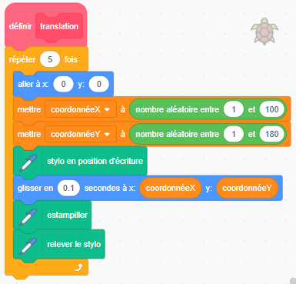
Des transformations de la tortue :
Faire des translations et des prédictions
avec le code (suite)
L’algèbre
Unité 3, Fiche 1e

b) Cliquez sur le drapeau vert pour exécuter le code.
Que remarquez-vous ?
c) Modifiez l’intervalle aléatoire de la variable coordonnéeX pour qu’il soit compris entre 1 et 150.
d) Avant de cliquer sur le drapeau vert pour exécuter le code,
faites une prédiction sur ce qui va se passer. Expliquez votre prédiction. Votre prédiction était-elle correcte ?
3. a) Modifiez l’intervalle aléatoire de la variable coordonnéeY pour qu’il soit compris entre 1 et 100.
Votre code ressemblera à ceci :
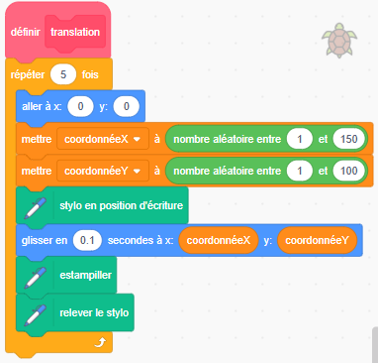
b) Avant de cliquer sur le drapeau vert pour exécuter le code,
faites une prédiction sur ce qui va se passer. Expliquez votre prédiction. Votre prédiction était-elle correcte ?
Des transformations de la tortue :
Faire des translations et des prédictions
avec le code (suite)
L’algèbre
Unité 3, Fiche 1f

Enrichissement
Que pouvez-vous d’autre modifier dans le code pour changer le résultat ?
Expérimentez avec le code et faites des prédictions sur ce qui va se passer en fonction de vos modifications, avant de cliquer sur le drapeau vert pour exécuter le code.

